

Введение института интеллектуальной собственности в хозяйственный оборот может повысить ВВП России минимум на 30 процентов

14.12.12

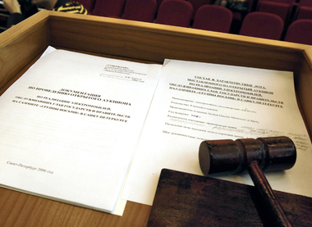ИТАР-ТАСС
Введение института интеллектуальной собственности в хозяйственный оборот может повысить ВВП России минимум на 30 процентов, считает Председатель Совета директоров ОАО "Международная биржа коммерциализации инноваций" /МБКИ/ Александр Редекоп.
По его мнению, России необходима коммерциализация рынка современных наукоемких технологий, это сделает страну значительно богаче.
Первый в новейшей российской истории аукцион интеллектуальной собственности прошел на Ильинке, 6, в здании, которое когда-то было построено специально для проведения торгов. Сегодня здесь размещается ТПП РФ. Собственно, именно Торгово-промышленная палата и поддержала ОАО "МБКИ" в намерении организовать аукцион. Соорганизатором мероприятия вызвалось быть российское отделение Международного лицензионного общества.
В мире практика патентных аукционов существует с 2006 года и получает все более широкое распространение. Такие аукционы способствуют прозрачности рынка и повышению ликвидности объектов интеллектуальной собственности, потому что в ходе живых состязательных торгов определяется справедливая рыночная стоимость выставленных лотов. В России сегодня это не столько способ оживить инновационную деятельность - сколько способ сделать ее прибыльной. Дело в том, что в стране и сегодня хватает людей "с головой", а вот с применением, использованием придуманных ими новаций дела обстоят худо; в сырьевой стране инноваторы годами ищут, кому бы могла пригодиться их идея.
Собственно, ту же мысль провел в своем выступлении на церемонии открытия аукциона вице- президент ТПП РФ Александр Рыбаков. "У нас, - сказал он, - есть мощный интеллектуальный потенциал, но надо научиться им пользоваться; этот огромный ресурс обязан способствовать развитию страны и общества, и поэтому Палата всемерно будет поддерживать аукционы интеллектуальной собственности".
На первом аукционе было представлено 36 лотов, продано лишь два: исключительная лицензия на технологию получения литых протекторов и неисключительная лицензия /на 5 лет/ на способ получения зернового корма для коров.
Участники аукциона были едины во мнении, что эту первую попытку можно считать достаточно удачной. Камень сдвинулся с места; продажи были.
Теперь предстоит большая работа с аудиторией, поиск потенциальных покупателей по отраслям и т.д. Аукцион привлек определенное внимание не только российских, но и некоторых потенциальных зарубежных инвесторов. Надо "раскручиваться" дальше.
http://www.biztass.ru/articles/one/613

